LESSON THIRTEEN: Tripilee!
- Hello song
- Hello Colin routine (zdravíme se s Colinem).
- Colin’s favourite word today routine I: děti hádají, které slovo si dnes Colin vybral.
- Opakování slovní zásoby (flashcards):
- Učitel prosí o jednotlivé hračky, děti mu je podávají:
Can I have a ball, please?
Thank you.
- Nyní si hračky vybírají děti:
Can a have a …, please?
Here you are.
Thank you.
- Please, here you are, thank you (pantomime).
- Song: Can I have a robot, please? (děti poslouchají a předvádějí):
Can I have a robot, please? Can I have a robot, please?
Here you are! There you are!
Hey, that´s great! Thank you!
- Hra v roli: toy shop/hračkářství: děti nakupují v hračkářství:
Hello, how can I help you?
Can I have a robot, please?
Here you are.
Thank you. Bye!
- The Magic Elf: děti poslouchají příběh a snaží se zachytit skřítkovu kouzelnou formuli:
Jump!
Close your eyes!
Turn around!
One, two, three!
Surprise, surprise, tripilee!
- Tripilee s barvami: (děti předvádějí kouzlo, které vždy vyčaruje jednu z následujících barev:
red, yellow, green, purple, brown, orange, blue
- Čáp ztratil čepičku:
Touch something red!
Touch something yellow …
- Colour rap (viz příloha)
- What’s your favourite colour?
- Table time: str. 16 (děti číslují posloupnost kouzelné formule), str. 17 (děti vybarvují dle poslechu)
- Storytime routine
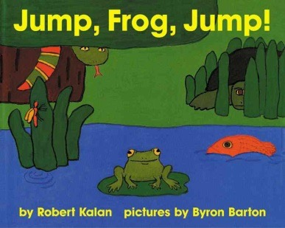
- Colins’s favourite word today routine II:
Colin’s favourite word today is … jump!
- Goodbye song + treasure
Doporučený domácí úkol: str. 15 (dokreslit skřítka – elf), zkusit se naučit nazpaměť skřítkovu kouzelnou formuli.

